الــمـادة | مبادئ العلوم الصحية ١-٢
الـصـف | الثاني ثانوي
المسار | الصحة والحياة
الـزمـن


15
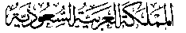
وزارة التعليم
إدارة التعليم
ثانوية

اختبار عملي نهاية الفصل الدراسي الثالث للعام الدراسي : ١٤٤٤ه

اسم الطالب / ..........................................................................................................................................
المصحح / |  | المراجع : |  | المدقق:

استعن بالله ثم أجب عن الأسئلة الآتية
السؤال الأول :
- ماهي مكونات السماعة الطبية التي امامك :

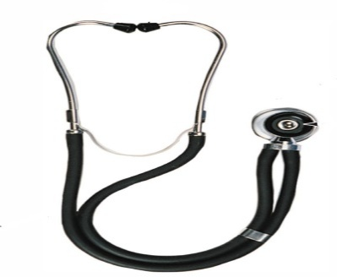
1- ..............................................
1

2 -..............................................
2

3 - .............................................
3

- حدد معدل نبض لدى الفئات العمرية التالية :
معدل النبض | الفئة العمرية
 | النساء البالغات
 | الرضع
 | الأطفال من 1- 7 سنوات
 | الرجال البالغون
السؤال الثاني :
- سم الاجهزة التالية :
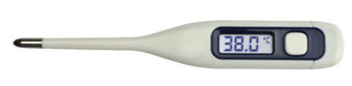 | 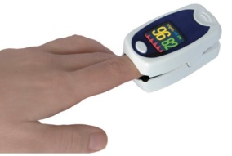 | 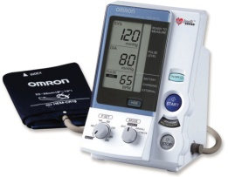
السؤال الثالث :
- ما هي عناصر مثلث الحريق الذي أمامك :







